2018年度

四川省攀枝花市交通

运输局部门决算

目录

公开时间：2019年9月18日

第一部分 部门概况 4

一、基本职能及主要工作 4

二、机构设置 13

第二部分 2018年度部门决算情况说明 14

一、收入支出决算总体情况说明 14

二、收入决算情况说明 14

三、支出决算情况说明 15

四、财政拨款收入支出决算总体情况说明 16

五、一般公共预算财政拨款支出决算情况说明 17

六、一般公共预算财政拨款基本支出决算情况说明 23

七、“三公”经费财政拨款支出决算情况说明 24

八、政府性基金预算支出决算情况说明 25

九、 国有资本经营预算支出决算情况说明 26

十、 预算绩效情况说明…………………………………………26

十一、其他重要事项的情况说明 34

第三部分 名词解释 36

第四部分 附件 39

附件1 44

附件2 44

第五部分 附表 57

一、收入支出决算总表 57

二、收入总表 57

三、支出总表 57

四、财政拨款收入支出决算总表 57

五、财政拨款支出决算明细表（政府经济分类科目） 57

六、一般公共预算财政拨款支出决算表 57

七、一般公共预算财政拨款支出决算明细表 57

八、一般公共预算财政拨款基本支出决算表 57

九、一般公共预算财政拨款项目支出决算表 57

十、一般公共预算财政拨款“三公”经费支出决算表 57

十一、政府性基金预算财政拨款收入支出决算表 57

十二、政府性基金预算财政拨款“三公”经费支出决算表 57

十三、国有资本经营预算支出决算表 57

# 第一部分 部门概况

## 一、基本职能及主要工作

## （一）主要职能。

1、贯彻执行国家有关交通运输行业的方针、政策和法律、法规，贯彻执行省地方性法规、规章、交通运输行业规划、政策和规范性文件。组织拟订并监督实施公路、水路等行业发展战略、政策，会同有关部门组织编制综合运输体系规划。

2、负责本系统、本部门依法行政工作，落实行政执法责任制；指导公路、水路行业有关体制改革和机制转换工作；参与拟定物流业发展战略和规划。

3、承担道路、水路交通运输市场监管责任，组织实施并监督执行道路、水路运输有关政策、技术标准和运营规范；指导城乡客运管理工作，指导出租车行业管理工作；会同有关部门制定运输价格。

4、承担水上交通安全监管责任。负责水上交通管制、运输船舶及相关水上设施检验、登记和防止污染、救助打捞、通讯导航、危险品运输的监督管理工作；负责船员管理相关工作；指导水上交通安全事故、船舶及相关水上设施污染事故的应急处置，依法组织和参与事故调查处理工作。

5、负责提出公路、水路固定资产投资规模和方向、市财政资金安排建议，按照程序报批国家、省、市规划内和年度计划规模内固定资产投资项目。指导交通运输行业审计工作。

6、承担公路、水路建设市场监管工作。组织实施并监督执行公路、水路工程建设相关政策、制度、技术标准，组织协调公路、水路有关重点工程建设，负责工程质量、安全生产监督管理工作；负责对交通行业和产业项目的招投标活动进行监督、指导；指导交通运输基础设施管理和维护，承担有关重要设施的管理和维护；按规定负责港口规划和港口岸线使用管理工作，指导交通运输行业特许经营管理，会同有关部门组织实施交通运输行业职业资格管理工作。

7、指导公路、水路行业安全生产和应急管理工作。按规定组织协调国家、省、市重点物资、危险货物运输和紧急客货运输，负责全市干线路网运行监测和协调；组织协调地方交通战备工作，承担国防动员有关工作。

8、承担交通运输科技项目开发和研究的组织实施工作，负责交通运输科研成果的推广、应用工作。指导全市交通运输信息化建设，监测分析运行情况，开展相关统计工作，发布有关信息。指导公路、水路行业环境保护和节能减排工作。

9、负责公路、水路有关涉外工作，开展经济技术交流和合作，指导全市交通运输行业招商引资和利用外部资金工作。

10、承担市政府公布的有关行政审批事项。

11、承办市政府交办的其他事项。

（二）2018年重点工作完成情况。

1、围绕发展大局，交通建设保持强劲势头。2018年，全市交通运输系统围绕建设“国家战略资源创新开发试验区和全国阳光康养旅游目的地”、做好“钒钛”“阳光”两篇文章，大力推进“一环六射”高速公路网建设，强化国省干线服务保障能力，不断提升民航发展水平,持续保持交通强劲发展势头。交通投资再创新高。全年完成投资14.6亿元，为年度目标任务10亿元的146 %，连续五年保持投资增长趋势。大通道建设多头并进。大力推进南向门户建设，高速公路已建设3条195公里、在建2条71.6公里、启动工可编制2条118公里，高速公路主骨架逐步形成，为我市社会经济发展提供有力支撑。攀大高速项目建设四川境内已完成总体建设56%，云南境内已启动工可编制工作。G4216线宁南至攀枝花段高速公路实现开工建设。攀盐高速公路和绕城东段高速公路已启动工可编制工作。经过持续沟通、对接，丽攀高速云南段主体工程取得实质性进展，预计2021年全线通车。国省干线建设加快推进。三堆子金沙江大桥推进顺利，南、北两岸匝道工程完成35%，实现主桥墩台顺利渡洪和匝道工程全面开工。提前完成“9.19”应急抢险省道214线银厂箐段新建桥梁及引道工程等5个项目。干线公路更加安全畅通，完成法拉大桥等5座危病桥加固项目、国道108等2个地质灾害整治项目。超额完成省级民生工程任务，国省干线路况性能指数达到91.4。民航新任务推进有效。按照市委市政府新安排，我局联系攀枝花保安营机场工作，面对新任务，我局多次与行业主管部门开展对接，扎实开展航线拓展、机场迁建、地质灾害治理等工作。新增1个攀枝花至成都航线。与深圳航空和东方航空续签航线补贴协议，成功降低运营补贴。开展保安营机场持续安运营论证工作，地灾治理有序推进。机场迁建前期工作稳步推进。启动机场迁建前期咨询工作，初步确定仁和区双龙潭为迁建场址。

2、下足“绣花功夫”，交通精准脱贫成效显著。紧盯全市精准脱贫总体目标，强化定点扶贫，加强农村公路基础设施建设，助力产业发展。夯实脱贫攻坚基础。全市新改建农村公路327.1公里，为市级目标任务的273%。完成35个摘帽贫困村硬化路核查工作和脱贫攻坚交通专项建设任务。持续对口定点帮扶。继续巩固我局定点扶贫村盐边县红果乡大槽村2016 年摘帽后脱贫成果，全村48 户脱贫户全部入住新房，在全村推行“公司+支部+专合组织+贫困农户”模式发展产业。为该村争取资金 30万元，开工建设2处过水路改桥项目，指导大槽村开展开公路养护和水毁修复，有效解决村民出行难问题。帮扶木里县唐央乡里多村解决贫困户农业用水难题。推进“四好农村公路”建设。以市政府名义印发《关于开展“四好农村路”示范县(区)创建工作督导考评的通知》和《关于进一步加快农村公路养护管理的意见》，指导各县（区）完成 “四好农村路”建设方案制订，组织市、县干部参加“四好农村路”创建培训班，不断深化“四好农村路”建设。鼓励物流企业设立农村物流网点，培育建设农村物流示范点，完成“乡城在线”电商平台建设。建成3个乡村电商+物流综合服务中心网点。强化交通融合发展。开展“交通 +旅游”行动，拉动贫困村旅游经济发展。在国省干线增设景观标志标牌、景观台宣传公路沿线历史、人文景观，助推乡村村旅游发展。开展“交通+产业”行动，指导县区做好白马选矿、安宁工业园区等30余段产业园区连接路的整治和改造工作，为产品运输、产业发展提供有力保障。

3、强化转型升级，运输服务保障能力稳步提升。持续推进客货运发展，强化物流降本增效，不断提升道路运输服务能力。道路客运加快发展。新增通客车乡镇1个、行政村28个。更新出租车769辆，为年度目标的127%，累计更新1373辆，为总目标的96.9%。进一步满足群众出行需求，调整优化线路40条，开通公交卡手机充值和微信服务，推广使用公交APP。君临江山等公交首末站建成投入使用。新建改建站场4400余平方米。货运发展持续深入。充分利用货运信息平台，联合16家企业成立无车承运运输联盟。开通攀枝花-成都甩挂运输线路。全市21家危货运输企业电子运单和车辆技术电子档案使用率达100%。寄递物流“三个100%”落实到位。密地物流园区建设加快推进。全年累计完成公路货运量0.96亿吨、货运周转量57.45亿吨公里，综合运输量同比增长7.39%。完成水路货运量18.47万吨，货运周转量1203万吨，综合运输量同比增长10.4%。驾培服务优化提升。“先培后付”培训服务模式达100%。全市新增驾校1所、教练场达到1062.74亩，严把教练员资格审查，文明交通进驾校“五个一”活动形成常态。

4、完善体制机制，交通运输改革持续深化。坚持问题导向，遵循发展规律，着力破解体制机制障碍，在实践探索中不断深化改革发展。交通运输综合执法改革取得阶段成果。经过3年持续努力，2017年12月28日，攀枝花市交通运输综合行政执法支队正式挂牌成立，实现了减少执法层级、整合执法职能、强化执法力量的目标。行政审批改革亮点纷呈。率先在全省交通运输系统创新推行“容缺审批”服务，建立28项“容缺审批”目录清单，审批时限提速70%以上，实现群众办事“最多跑一次”。进一步加大简政放权力度，授权下放14项行政审批事项和6项公共服务事项。开展延时服务、节假日预约服务、特殊群体代办服务、主动上门服务、开通“绿色通道”服务等多种特色服务，受到群众、企业广泛好评。交通运输服务窗口获2017年度全市“优秀市级窗口”称号。航运改革成效明显。以市政府名义印发《攀枝花航运发展规划》。全面完成水路客运公司化改革，注销68户个体船主，新增水路运输企业6家，切实落实企业安全生产主体责任。深入开展水路运输经营者经营资质专项治理，规范企业安全风险防控制度管理。推进水路客运承运人责任险投保工作，提高保险额度，进一步增强水路客运企业抗风险能力。

5、强化法治建设，行业治理效果显现。坚持用法治思维引领行业发展，深化法治部门建设，规范行业管理，建设信用体系，推动交通行业治理体系建设发展。不断深化法治部门建设。全面推行党政主要负责人履行推进法治建设第一责任人职责。进一步建立健全重大行政决策机制和行政执法责任制。全面实行行政处罚、行政检查和社会收费事项权责清单管理。不断规范行业管理。探索建立“一路四方”协调联动机制，为高速公路从建设到营运期提供全过程优质服务。构建行业管理正面清单，挂网公示规范性文件。完善项目招商引资、工程招投标等制度。切实抓好公路治超工作，认真开展公路货车违法超限超载行为专项整治，投入执法人员1.29万人次，检测载货车辆51.8万台次，卸载9679台次，卸载货物6920吨,超限率控制在2%以内。不断推进信用评价工作。将日常监督检查、专项检查和信用评价考核有机结合，加大对攀大高速、三堆子大桥等重点项目的监管力度，充分利用工程建设项目信用评价管理平台，以信用评价考核为制约手段，促进从业单位提高履约能力、规范作业行为，有效保障工程建设项目质量和安全。

6、坚持创新驱动，行业发展活力增强。坚持创新引领、智慧驱动，推动行业蓬勃发展。智慧交通更加多元。大力推进“互联网+交通”发展，市民出行更便捷、更多元。客运站全部实现互联网售票，客运站和旅游、高速客车实现wifi全覆盖。完成交通运行监测与应急指挥系统工程设计。城市公共交通一卡通工程建成投入使用。实现 GPRS 平台划定码头港口限速区，保障船舶运行安全。全系统开通政务微信、微博、网站，及时发布交通路况信息、项目建设进度、政策法规、工作动态，交通影响力不断扩大。绿色交通加快发展。持续开展“节能宣传周”、“低碳日”、“车、船、路、港”千家企业交通运输专项行动等系列活动，开展绿色工程建设，严格控制能耗和强度指标。优先发展城市公交，主城区城市公共交通分担率达36.43%，实现稳步增长。积极推行新技术、新能源应用，更新新能源公交车63台，提供了更环保、更舒适的出行条件，得到市民广泛赞誉。环境污染防治取得实效。全系统树立 “一盘棋”思想，上下齐心，全力以赴打好环境污染治理“三大战役”，全面完成上级反馈的9项突出问题整改。完善公路养护制度10项、扬尘治理和运输污染专项整治制度15项、突出环境问题整改方案10个，公路路域环境整治、超限运输治理、机动车维修和船舶污染防治取得成效。

7、深化平安交通建设，安全形势稳定向好。牢固树立安全发展理念，强化红线意识和底线思维，落实监管责任，不断完善安全责任体系，转变安全监管手段，强化应急保障能力，行业安全形势持续向好。2018年未发生较大以上安全责任事故。完善安全责任体系。制定《交通运输安全管理清单手册》，进一步完善《“党政同责、一岗双责、失职追责、齐抓共管”安全生产 管理责任体系》，安全生产监管“责任清单、权力清单”更清晰。构建安全生产风险分级管控和隐患排查治理双预防机制，实行安全生产体系化、规范化、精准化、痕迹化、闭环式管理。强化安全监管。开展安全生产大检查、重点行业领域专项整治、打非治违等活动，强化安全生产薄弱环节和突出问题整治，四大重点行业领域安全生产形势持续稳定。全年累计开展安全生产专项检查、督查1139次，排查风险隐患376起，整改376起，打击严重违法违章行为24起，有效防范安全生产事故的发生。提升应急防汛能力。不断完善应急预案，明确应急处置领导机构及职责、报告程序、处置办法，组织开展应急演习演练，进一步提升应急预案应对突发事件的针对性和可操作性。汛期，累计投入资金208万元、出动人员 1万余人次、机械台班 1075 台次，处置断道 28处、坍方6万余方，确保公路安全畅通。

8、加强党的建设，管党治党水平不断提高。坚持把党的政治建设摆在首位，落实党要管党，从严治党。党的建设全面深化。树牢“四个意识 ”、增强“四个自信”，坚定维护习近平总书记在党中央和全党的核心地位。始终坚持“党管宣传、党管意识形态”的原则，认真落实意识形态工作责任制，全系统意识形态取得新进展。按照党建工作“三张清单”履行主体责任，严格落实党建工作责任。局党委中心组5次集中学习党的十九大精神，局党委委员带头到支部宣讲8次、带头撰写心得体会。通过领导讲党课、专家讲座辅导、集中学习、党小组讨论、知识竞赛等多种形式掀起学习贯彻党的十九大精神热潮。积极配合市委第三巡察组对我局党委巡察工作，边查边改，及时制定整改方案，细化整改措施100余条。加强基层党组织建设，积极开展“三查四比”、城乡党组织结对共建等工作。常态化制度化推进开展“两学一做”学习教育，扎实开展“两转一提”活动，干部职工素质能力进一步提升。围绕做好“钒钛”“阳光”两篇文章、打好交通建设硬仗“怎么看、怎么干”，组织30余名干部进行“头脑风暴”，听取意见、集思广益，形成对标管理方案。党风廉政建设深入推进。层层压实责任，制发党风廉政建设主体责任和监督责任“两张清单”，明确任务分工，逐级签订责任书，扎实开展领导干部述责述廉。加强内部巡查，每半年开展1次党风廉政建设专项巡查，及时发现和解决苗头性、倾向性问题。开展巡察问题整改、滥发奖金工资补贴、公款购买高端白酒、“微腐败”等专项整治工作，防止“四风”问题反弹回潮。开展集中警示教育6次。邀请市检察院深入重点项目建设现场，开展“工程建设领域预防职务犯罪宣讲”活动。联合市检察院对原路政支队执法工作开展预防职务犯罪调研，提出对策。严格执纪问责，党委班子成员共约谈干部140人次，调查核实信访24件，处理5起案件，处分13人，通报批评11人。

9、引领文明风尚，行业软实力不断提升。不断深化政风行风“五大行动”，着力问题整改，及时回应解决群众关注的热点难点问题。通过持续努力，政风行风“五大行动”考核综合评分在全省排名前列。深入开展全国文明城市创建工作，在公交站、客运站、出租车、码头等窗口宣传核心价值观、讲文明树新风等理念，营造创文氛围，提升群众知晓率和参与度。公交首倡“礼让斑马线”活动，带动全市社会车辆礼让行人，引领了社会风尚，提升城市文明形象。开展“亲情车厢”、“精品线路”、“爱心送考”、“小红帽”、“文明劝导”等活动，持续提升行业形象。“公交驾驶员余霞帮助走失小孩寻找家人事迹”被中央电视台“晚间新闻”报道，展现了攀枝花交通人的良好风貌。利用报刊、微信、微博、网站、电台等方式发布宣传稿件1800余篇，向全市“两代表”、“一委员”寄送1100余封信件，展示行业亮点、成效，行业形象不断提升。

此外，我局交通战备、信访维稳、民族宗教、统战、社会治安综合治理、老干部、人事、工会、共青团、妇联、保密、档案等工作也取得了新进步和成效。

## 二、机构设置

## 攀枝花市交通运输局下属二级单位七个，其中参照公务员法管理的事业单位五个，其他事业单位二个。

纳入攀枝花市交通运输局2018年度部门决算编制范围的二级预算单位包括：攀枝花市交通建设工程质量监督站、攀枝花市运输管理处、攀枝花市交通运输综合执法支队、攀枝花市地方海事局、攀枝花市公路管理处。

第二部分 2018年度部门决算情况说明

1. 收入支出决算总体情况说明

2018年度收入总计31735.92万元，与2017年相比，收入总计减少39780.33万元，下降55.62%。主要变动原因是2018年大中修市级资金安排减少，以及2018年取消政府还贷二级公路收费专项资金收入减少。

2018年度支出总计33016.86万元，与2017年相比，支出总计减少34832.05万元，下降51.34%。主要变动原因是2018年大中修市级资金安排减少，以及2018年取消政府还贷二级公路收费专项资金支出减少。

（图1：收、支决算总计变动情况图）（柱状图）

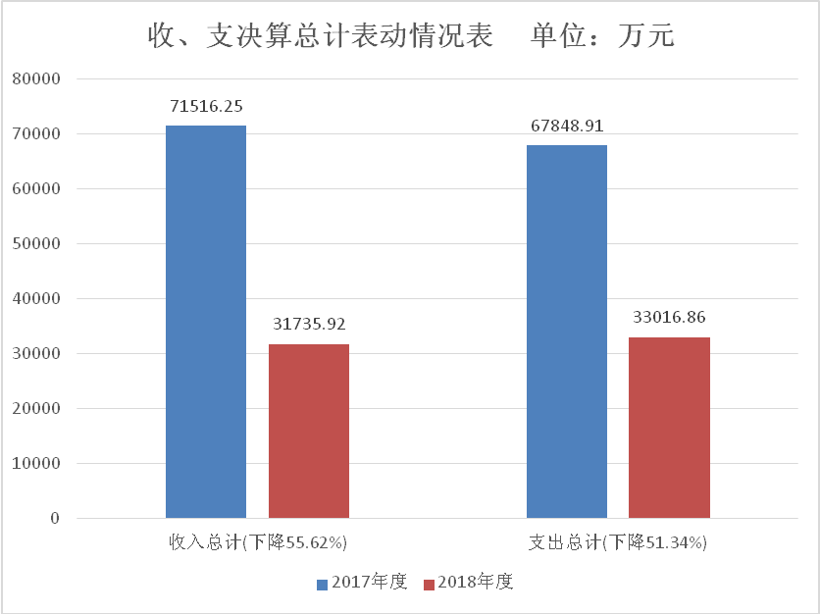

1. 收入决算情况说明

2018年本年收入合计31735.92万元，其中：一般公共预算财政拨款收入30729.67万元，占96.83%；其他收入1006.25万元，占3.17%。

（图2：收入决算结构图）（饼状图）

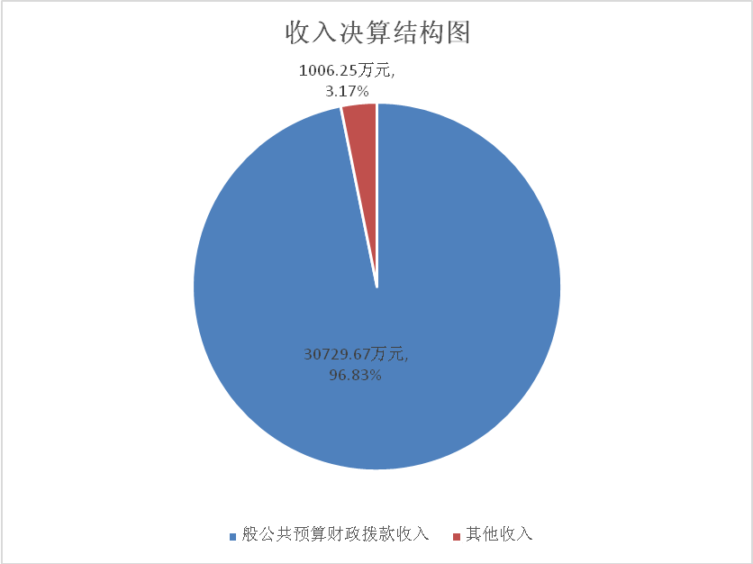

1. 支出决算情况说明

2018年本年支出合计33016.86万元，其中：基本支出15047.79万元，占45.58%；项目支出17969.07万元，占54.42%。

（图3：支出决算结构图）（饼状图）

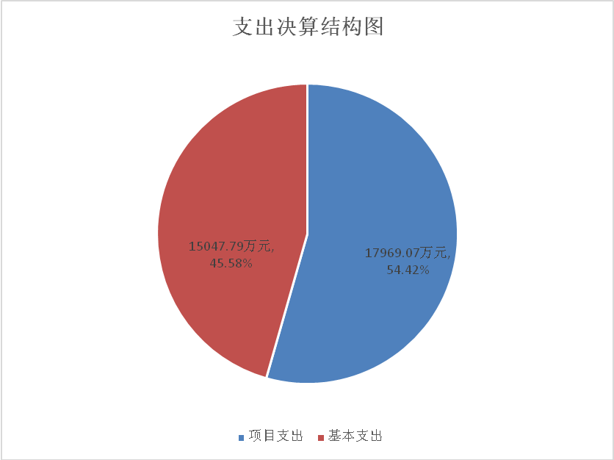

四、财政拨款收入支出决算总体情况说明

2018年财政拨款收入总计30729.67万元。与2017年相比，财政拨款收入总计减少37869.37万元，下降55.20%。主要变动原因是2018年大中修市级资金安排减少，以及2018年取消政府还贷二级公路收费专项资金收入减少。

2018年财政拨款支出总计32728.91万元。与2017年相比，财政拨款支出总计减少30597.16万元，下降48.32%。主要变动原因是2018年大中修市级资金安排减少，以及2018年取消政府还贷二级公路收费专项资金支出减少。

（图4：财政拨款收、支决算总计变动情况）（柱状图）

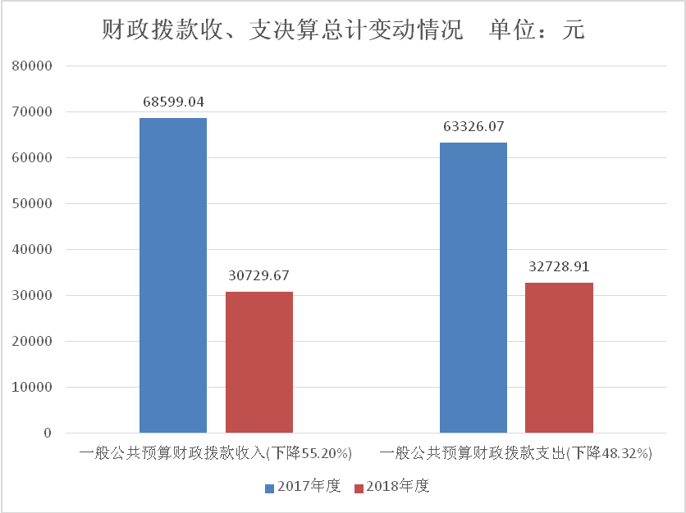

五、**一**般公共预算财政拨款支出决算情况说明

（一）一般公共预算财政拨款支出决算总体情况

2018年一般公共预算财政拨款支出32728.92万元，占本年支出合计的99.13%。与2017年相比，一般公共预算财政拨款减少30597.15万元，下降48.32%。主要变动原因是2018年大中修市级资金安排减少，以及2018年取消政府还贷二级公路收费专项资金支出减少。

（图5：一般公共预算财政拨款支出决算变动情况）（柱状图）

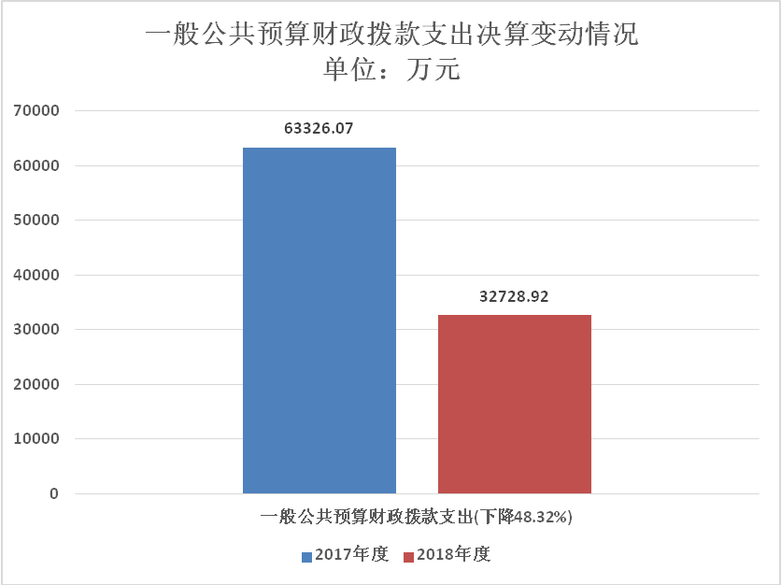

（二）一般公共预算财政拨款支出决算结构情况

2018年一般公共预算财政拨款支出32728.91万元，主要用于以下方面:一般公共服务（类）支出12.84万元，占0.04%；科学技术（类）支出5万元，占0.01%；文化体育与传媒支出（类）支出5万元，占0.01%；社会保障和就业（类）支出590.03万元，占1.80%；医疗卫生与计划生育（类）支出0.05万元，占0.01%；城乡社区（类）支出4928.78万元，占15.06%；交通运输（类）支出26873.65万元，占82.11%；住房保障（类）支出313.56万元，占0.96%。

（图6：一般公共预算财政拨款支出决算结构）（饼状图）

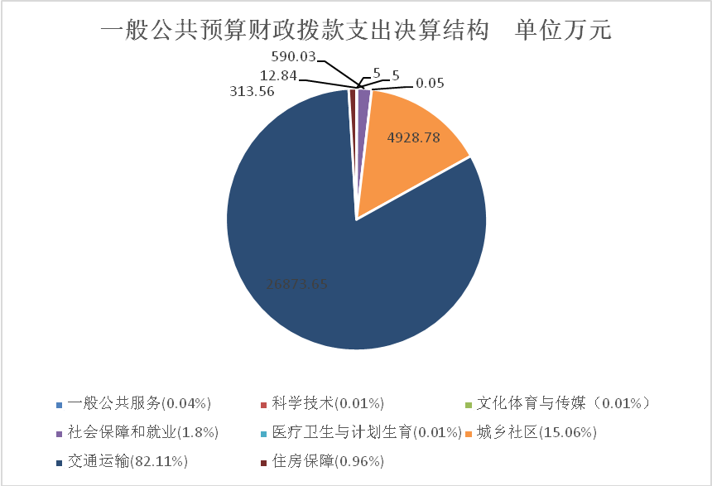

（三）一般公共预算财政拨款支出决算具体情况

2018年般公共预算支出决算数为32728.91，**完成预算106.51%。其中：**

**1.一般公共服务（类）201（款）10（项）99: 预算1万元，支出决算为0万元，完成预算0%，决算数小于预算数的主要原因是该笔资金是2018年政府特聘专家顾问经费，因尚未完成考核工作，2018年未支出。**

**2. 一般公共服务（类）201（款）32（项）99：支出决算为12.84万元，完成预算100%，该笔资金是援藏干部生活补助，已全部发放到位。**

**3.科学技术支出（类）206（款）04（项）02：支出决算5万元，完成预算100%，该项目资金是SMC常温沥青混合料在小修保养中的应用技术费用，已支付相应单位。**

**4.文化体育与传媒支出（类）207（款）99（项）02：决算5万元，完成预算100%，该项目资金是公益广告宣传费，已支付相应单位。**

**5.社会保障和就业支出（类）208（款）05（项）04：决算219.42万元，完成预算100%，该资金是离退休费用，已全部支出。**

**6. 社会保障和就业支出（类）208（款）05（项）05：决算318.36万元，完成预算99.98%，该资金是机关事业单位养老保险缴费支出，决算数小于预算数的主要原因是因人员调整，实际支出减少。**

**7. 社会保障和就业支出（类）208（款）05（项）06：决算4.29万元，完成预算100%，该资金是职业年金缴费支出，已全部支付完毕。**

**8. 社会保障和就业支出（类）208（款）05（项）07：决算28.16万元，完成预算100%，该资金是机关事业单位养老保险缴费支出，已全部支付完毕。**

**9. 社会保障和就业支出（类）208（款）08（项）01：**

**决算19.30万元，完成预算100%，该资金是死亡抚恤费，已全部拨付到位。**

**10.社会保障和就业支出（类）208（款）10（项）01：决算0.5万元，完成预算100%，该项目资金是关工委工作经费，已全部用于关工委工作。**

**11.医疗卫生与计划生育支出（类）210（款）99（项）01：决算0.05万元，完成预算100%，该项目资金是干部知识分子体检费，已支付到位。**

**12.城乡社区支出（类）212（款）99（项）99：决算4928.78万，完成53.39%，该项目资金是2017年结转取消政府还贷二级收费公路专项支出及省补大中修项目资金，决算数小于预算数的主要原因是因工程未完工，未完成结算暂未支付。**

**13.交通运输支出（类）214（款）01（项）01：决算3301.52万元，完成99.71%。该资金是行政运行费用，用于单位人员支出和日常公用经费，决算数小于预算数的主要原因是因厉行节俭，日常公用经费结余上缴财政。**

**14. 交通运输支出（类）214（款）01（项）02：决算221万元，完成100%，该资金是安全经费、项目前期经费等，已全部用于相关工作开展。**

**15. 交通运输支出（类）214（款）01（项）04：决算680万元，完成58.82%，该资金是水毁绿化费及省补专项资金，决算数小于预算数的主要原因是水毁绿化费尚未完成目标考核工作，尚未支付。**

**16. 交通运输支出（类）214（款）01（项）06：决算1834.58万元，完成31.22%，该资金是市级国省干线大中修资金，决算数小于预算数的主要原因是国省干线大中修项目调整预算，暂未支付。**

**17. 交通运输支出（类）214（款）01（项）10：决算70万元，完成100%，该资金是环保安全经费，已全部用于相关工作。**

**18. 交通运输支出（类）214（款）01（项）12：决算13513.01万元，完成88.86%，该资金是养路总段人员及项目经费，决算数小于预算数的主要原因是2018年养路总段人员目标考核奖资金，待2019年考核完毕后发放。**

**19. 交通运输支出（类）214（款）01（项）23：决算2.5万元，完成100%，该资金是海事局航道维护费，已支付完毕。**

**20.交通运输支出（类）214（款）01（项）31：决算47万，完成100%，该资金是海事局水上安全巡航巡查经费及安全经费，已全部用于相关工作开展。**

**21. 交通运输支出（类）214（款）01（项）36：决算3万元，完成100%，该资金是海事管理费，已全部用于相关工作开展。**

**22. 交通运输支出（类）214（款）01（项）39:决算3387.17万元，完成54.06%，该资金是2018年取消政府还贷二级收费公路专项支出，剩余资金结转2019年使用。**

**23. 交通运输支出（类）214（款）01（项）99：决算532.04万元，完成81.71%,该资金是机场路地质灾害应急工程等资金，因调整项目，结余资金调整2019年其他项目使用。**

**24. 交通运输支出（类）214（款）04（项）03：决算3338.65万元，完成100%，该资金是成品油价格改革对交通运输的补贴资金，用于出租车补贴，已全部补贴到位。**

**25. 交通运输支出（类）214（款）04（项）04：决算20.37万元，完成8.30%，该资金是水上应急救助站建设补助资金，因项目尚未建设，暂未支付。**

**26. 交通运输支出（类）214（款）06（项）01：决算52.80万元，完成100%，该资金是格里坪超限战建设资金，已支付到位。**

**27. 交通运输支出（类）214（款）06（项）99：决算150万元，完成100%，该资金是国省干线服务区建设资金，已支付到位。**

**28.住房保障支出（类）221（款）02（项）01：决算313.56万元，完成100%，该资金是住房公积金支出，已全部支付。**

**29.其他支出（类）229（款）99（项）01：决算0万元，完成0%，该资金是西区至盐源高速前期经费，结转2019年用于开展相关前期工作。**

六、一般公共预算财政拨款基本支出决算情况说明

2018年一般公共预算财政拨款基本支出15035.38万元，其中：

人员经费14438.65万元，主要包括：基本工资、津贴补贴、奖金、绩效工资、机关事业单位基本养老保险缴费、职业年金缴费、职工基本医疗保险缴费、公务员医疗补助缴费、其他社会保障缴费、住房公积金、医疗费、其他工资福利支出、离休费、退休费、抚恤金、生活补助、医疗费、奖励金、其他对个人和家庭的补助支出等。  
　　公用经费596.73万元，主要包括：办公费、印刷费、手续费、水费、电费、邮电费、物业管理费、差旅费、维修（护）费、租赁费、会议费、培训费、公务接待费、专用材料费、劳务费、工会经费、福利费、公务用车运行维护费、其他交通费、其他商品和服务支出、办公设备购置等。

七、“三公”经费财政拨款支出决算情况说明

（一）“三公”经费财政拨款支出决算总体情况说明

2018年“三公”经费财政拨款支出决算为112.17万元，完成预算84.18%，决算数小于预算数的主要原因是厉行节俭，严控三公经费开支。

（二）“三公”经费财政拨款支出决算具体情况说明

2018年“三公”经费财政拨款支出决算中，公务用车购置及运行维护费支出决算105.79万元，占94.31%；公务接待费支出决算6.38万元，占5.69%。具体情况如下：

1.公务用车购置及运行维护费支出105.79万元,**完成预算85.58%。**公务用车购置及运行维护费支出决算比2017年增加56.86万元，增长116.21%。主要原因是因工作需要，攀枝花市交通建设工程质量监督站、攀枝花市公路管理处、攀枝花市交通运输综合行政执法支队2018年共购置公车4台，购置费共计59.40万元。

其中：公务用车购置支出59.40万元。全年按规定更新购置公务用车4辆，其中：特种专业技术用车3辆，金额44.40万元；其他车辆1辆，金额15万元。主要用于工程质量监督检测、道路运输工作检查、综合执法、公路大中修工程项目考察调研等。截至2018年12月底，我部门共有公务用车28辆（2018年部门决算账面车辆数59辆，其中31辆公车完成公车改革，但尚未完成财务核减，实有公车28辆），其中：轿车5辆、越野车2辆、特种专业技术用车6辆、执法用车3辆、其他车辆4辆、船舶（船舶3艘共计320马力）按功率折算汽车8辆。

公务用车运行维护费支出46.39万元。主要用于工程质量监督检测、道路运输工作检查、综合执法、公路大中修工程项目考察调研等所需的公务用车燃料费、维修费、过路过桥费、保险费等支出。

2.公务接待费支出6.38万元，**完成预算66.25%。**公务接待费支出决算比2017年增加0.27万元，增长4.06%。

主要用于执行公务、开展业务活动开支的交通费、住宿费、用餐费等。国内公务接待41批次，344人次（不包括陪同人员），共计支出6.38万元，具体内容包括：接待省交通厅“6.21”道路安全事故督查支出餐费428元；接待四川华腾公路实验检测有限责任公司11人开展国省干线公路桥隧抽检巡查工作支出餐费2510元；接待木里交通运输局、运管所及运输公司人员来我市对接开通攀枝花-木里班线事宜合计11人，支出接待费共1168元等。

外事接待费0万元。

八、政府性基金预算支出决算情况说明

2018年攀枝花市交通运输局无政府性基金预算拨款支出。

1. 国有资本经营预算支出决算情况说明

2018年攀枝花市交通运输局无国有资本经营预算拨款支出。

1. 预算绩效情况说明
2. 预算绩效管理工作开展情况。

根据预算绩效管理要求，本部门（单位）在年初预算编制阶段，组织对一般公共预算项目开展了预算事前绩效评估，对40个项目编制了绩效目标，预算执行过程中，选取21个项目开展绩效监控，年终执行完毕后，对21个项目开展了绩效目标完成情况梳理填报。

本部门按要求对2018年部门整体支出开展绩效自评，从评价情况来看整体绩效完成情况较好。

1. 项目绩效目标完成情况。 本部门在2018年度部门决算中反映攀枝花市交通建设工程质量监督站设备购置费项目、运管处“业务运行费”项目、海事管理经费”项目、治超经费项目、桥梁检测项目5个项目绩效目标实际完成情况。
2. 攀枝花市交通建设工程质量监督站设备购置费项目绩效目标完成情况综述。项目全年预算数13.5万元，执行数为12.82万元，完成预算的94.96%。通过项目实施，控制工程质量，发现的主要问题：无。下一步改进措施：无。

|  |  |  |  |  |  |
| --- | --- | --- | --- | --- | --- |
| 项目支出绩效目标完成情况表(2018 年度) | | | | | |
| 项目名称 | | | 设备购置费 | | |
| 预算单位 | | | 交通建设工程质量监督站 | | |
| 预算执行情况(万元) | 预算数: | | 13.5 | 执行数: | 12.82 |
| 其中-财政拨款: | | 13.5 | 其中-财政拨款: | 12.82 |
| 其它资金: | | 0 | 其它资金: | 0 |
| 年度目标完成情况 | 预期目标 | | | 实际完成目标 | |
| 控制工程质量 | | | 控制工程质量 | |
| 绩效指标完成情况 | 一级指标 | 二级指标 | 三级指标 | 预期指标值(包含数字及文字描述) | 实际完成指标值(包含数字及文字描述) |
| 项目完成指标 | 数量指标 | 特种车辆 | 1台 | 1台 |
| 项目完成指标 | 质量指标 | 保证工程质量合格 | 合格率100% | 合格率100% |
| 项目完成指标 | 时效指标 | 完成时间 | 2018年12月前 | 2018年12月前 |
| 项目完成指标 | 成本指标 | 特种车辆 | 135000元/台 | 128200 |
| 效益指标 | 社会效益  指标 | 工程质量监督 | 工程质量监督及时 | 工程质量监督及时 |
| 效益指标 | 可持续影响指标 | 设备合理使用年限 | ≥设备合理使用年限 | ≥设备合理使用年限 |
| 满意度指标 | 满意度指标 | 部门满意度 | ≥100% | ≥100% |

1. 运管处“业务运行费”项目绩效目标完成情况综述。项目全年预算数30.60万元，执行数为30.60万元，完成预算的100%。通过项目实施，保障了道路运输市场持续健康稳定发展和重要时段应急运输，确保了行业安全，提高了道路运输管理水平和服务水平。发现的主要问题：保障力度还有待进一步加强，特别是促进经济增长方面。下一步改进措施：进一步强化道路运输对全市经济增长贡献的支撑作用。

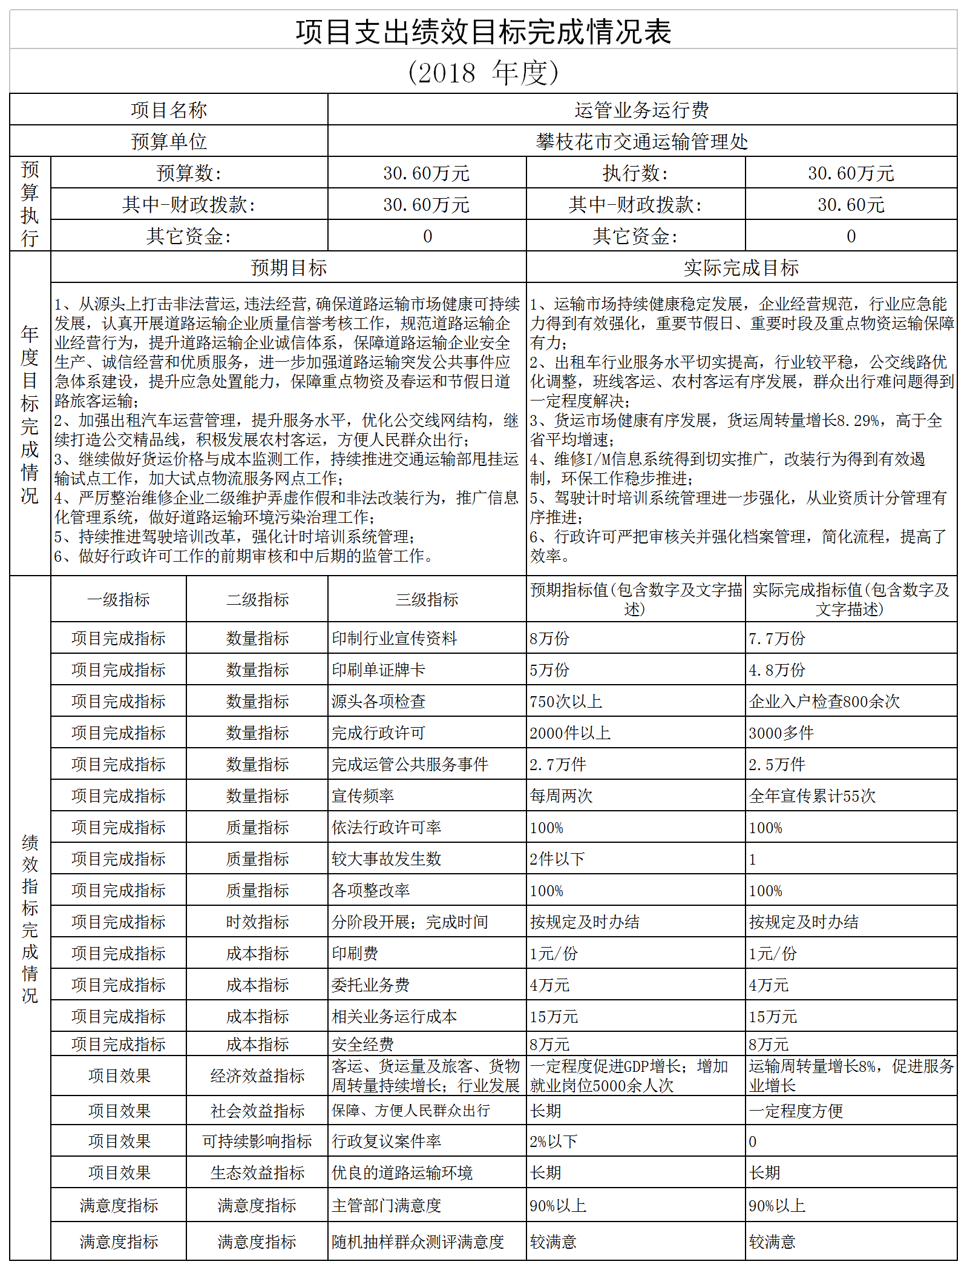

4.海事管理经费项目绩效目标完成情况综述。项目全年预算数47万元，执行数为47万元，完成预算的100%。通过项目实施，加强了水上交通安全监管；强化了应急救援能力建设；加大了巡航巡查、安全宣传力度，进一步提高了人民群众、水运企企业及从业人员的安全生产意识、环境保护意识，得到了人民群众、水运企企业及从业人员的高度认可。

|  |  |  |  |  |  |  |
| --- | --- | --- | --- | --- | --- | --- |
|  | | |  |  |  |  |
| **部门项目支出绩效目标申报表** | | | | | | |
| （2018年度） | | | | | | |
|  |  |  |  |  |  |  |
| 项目名称 | | | 海事管理 | | | |
| 预算单位 | | | 攀枝花市地方海事局 | | | |
| 项目资金 （万元） | | | 年度资金总额： 47万元 | | | |
| 其中：财政拨款 47万元 | | | |
| 其他资金 | | | |
| 总 体 目 标 | 年度目标 | | | | | |
| 水上安全工作包括组织巡航和安全监督检查，召开全市海事、航务工作会，开展水上安全宣传、应急救援演练、海事精神文明建设、三化建设、创建文明城市、环保工作、海事执法人员换装、海事专网、GPS使用维护等。 | | | | | |
| 绩 效 指 标 |  | 二级指标 | 三级指标 | 指标值（包含数字及文字描述） | | |
| 项目完成 | 数量指标 | 海巡艇巡航、巡查使用及维护费。 | 全年计划巡航20航次，2000公里以上；工作人员伙食补贴；对海巡艇主机及辅机维护保养2次，对舵系及信号设施维护保养1次，对电气设备维护保养1次，全船上墩除锈打漆1次。 | | |
| 海事、航务工作会 | 工作会、年度总结会、半年工作总结会。 | | |
| 宣传费、精神文明建设等经费 | 根据省局《关于开展“三化”建设示范点创建工作的通知》（川交航函党[2016]106号）及每年目标任务要求，积极推进我市航务海事“革命化、正规化、现代化”建设工作，推动执法信息公开、行政执法全过程记录工作落实，开展网上受理行政许可；开展创建文明执法窗口，创建全国文明城市、卫生城市、森林城市等活动。 | | |
| 应急救援演练 | 全市水上应急救援大型演练1 次，小型应急救援演练2次， | | |
| 网络使用费等 | 海事专网、政务外网、GPS监控平台使用及维护费、微信平台维护费 | | |
| 人员培训 | 船舶从业人员及海事执法人员培训 | | |
| 海事执法人员着装费 | 2018年每人配发：制式短袖衬衫2套、内穿长袖衬衫2套、制式长袖衬衫1套（每年换发）；制式秋装2套、制式冬装2套（每四年换发）。 | | |
|  |  | | |
| 质量指标 | 指标1： |  | | |
| 指标2： |  | | |
| 时效指标 | 指标1： |  | | |
| 指标2： |  | | |
| 成本指标 | 安全工作布置、巡航、检查费、安全知识宣传费 | 工作会、年度总结会、半年工作总结会。全年巡航工作人员伙食补贴；对海巡艇主机及辅机维护保养。水上交通安全知识宣传约16万元。 | | |
| 应急救援演练 | 全市水上应急救援大型演练、参加省、市各类相关工作12万元。 | | |
| 网络使用等经费 | 海事专网、政务外网、GPS监控平台、微信平台使用及维护费等经费4万元 | | |
| 帮扶工作 | 开展双联和结对帮扶活动费用约4万。 | | |
| 精神文明建、 | 制作水上安全宣传资料、三化建设、精神文明建设、创建文明城市、环保工作等费用3万元。 | | |
| 服装费 | 服装费约5万元。 | | |
| 其他商品服务 | 约3万元 | | |
| 项目效益 | 经济效益指标 | 指标1： |  | | |
| 指标2： |  | | |
| 社会效益指标 | 便民 | 通过微信平台的使用，方便船舶从业人员办理相关业务申请。 | | |
| 提升行业形象 | 通过精神文明建设，三化建设，提升海事形象。 | | |
| 生态效益指标 | 指标1： |  | | |
| 指标2： |  | | |
| 可持续影响指标 | 指标1： |  | | |
| 指标2： |  | | |
| 满意度指标 | 满意度指标 | 公众满意度 | ≥90% | | |
| 船舶从业人员满意度 | ≥95% | | |
|  |  |  |  |  |  |  |

5.治超经费项目绩效目标完成情况综述。项目全年预算数405.33万元，执行数为405.33万元，完成预算的100%。通过项目实施，保障了我支队聘用协助执法人员86人次全年的工资及社保费缴纳、全年聘用人员加班、高温、夜餐补贴等正常发放，并通过开展专业性强、针对性的培训，提高在职及协助执法人员工作水平。发现的主要问题：此项目涉及内容已不能全面反映交通行政综合执法相关工作。下一步改进措施：提请市财政局将项目名称改为业务运行费，以满足2018年综合行政执法体制改革后非法营运等相关业务工作正常开展。

|  |  |  |  |  |  |  |  |  |
| --- | --- | --- | --- | --- | --- | --- | --- | --- |
| **项目支出绩效目标完成情况表** | | | | |  |  |  |  |
|  |  |  | （2018年度） |  |  |  |  |  |
| 项目名称 | | | 治超经费 |  |  |  |  |  |
| 预算单位 | | | 攀枝花市交通运输综合行政执法支队 |  |  |  |  |  |
| 项目资金(万元) | | | 年度资金总额： | 405.33 |  |  |  |  |
| 其中：财政拨款 | 405.33 |  |  |  |  |
| 其他资金 | 0.00 |  |  |  |  |
| 总体目标 | 年度目标 |  |  |  |  |  |  |  |
| 五个超限运输检测站，检测所有进出攀枝花的运输车辆，坚决制止超限运输车辆，消除安全隐患，保护公路、公路桥梁及公路设施，经检测载货汽车检测率控制在4.5内，非法超限运输卸载率不低90% | | | |  |  |  |  |
| 绩效指标 | 一级指标 | 二级指标 | 三级指标 | 指标值（包含数字及文字描述） |  |  |  |  |
| 项目完成 | 数量指标 | 合同制用工人数 | 90人 |  |  |  |  |
| 质量指标 | 保证道路运输系统正常运转 | 辅助完成调查执法相关工作 |  |  |  |  |
| 时效指标 | 完成时间 | 2019年全年 |  |  |  |  |
| 成本指标 | 工资及社保 | 根据文件批复，聘用90名编外合同制用工人员，经费计算方法：4.5万元/人/年，全年预计需431.41万元 |  |  |  |  |
| 项目效益 | 社会效益指标 | 保障工资正常发放 | 及时足额发放工资，保障工作人员正常生活 |  |  |  |  |
| 满意度指标 | 服务对象满意度指标 | 人员满意度 | ≥95% |  |  |  |  |

6. 桥梁检测项目绩效目标完成情况综述。项目全年预算数246万元，项目已完工，因优化检测方案执行数为219.8万元，完成预算的89.35%，节约26.2万元已上报财政局调整到渡口立交3号桥、仁和沟桥等桥维修加固使用。通过项目实施，完成了攀枝花市倮果金沙江大桥、新庄大桥、荷花池大桥等8座桥梁的特殊检查、结构验算、荷载实验等内容，保障了过往车辆及行人的出行安全。

|  |  |  |  |  |  |
| --- | --- | --- | --- | --- | --- |
| 项目支出绩效目标完成情况表(2018 年度) | | | | | |
| 项目名称 | | | 桥梁检测项目 | | |
| 预算单位 | | | 市公路管理处 | | |
| 预算执行情况(万元) | 预算数: | | 2460000 | 执行数: | 2198000 |
| 其中-财政拨款: | | 2460000 | 其中-财政拨款: | 2198000 |
| 其它资金: | | 0 | 其它资金: |  |
| 年度目标完成情况 | 预期目标 | | | 实际完成目标 | |
| 完成攀枝花市倮果金沙江大桥、新庄大桥、荷花池大桥等8座桥梁的特殊检查、结构验算、荷载实验等内容 | | | 完成攀枝花市倮果金沙江大桥、新庄大桥、荷花池大桥等8座桥梁的特殊检查、结构验算、荷载实验等内容 | |
| 绩效指标完成情况 | 一级指标 | 二级指标 | 三级指标 | 预期指标值(包含数字及文字描述) | 实际完成指标值(包含数字及文字描述) |
| 项目完成 | 数量指标 | 攀枝花市倮果金沙江大桥、新庄大桥、荷花池大桥等8座桥梁的特殊检查、结构验算、荷载实验等内容 | 完成攀枝花市倮果金沙江大桥、新庄大桥、荷花池大桥等8座桥梁的特殊检查、结构验算、荷载实验等内容 | 完成攀枝花市倮果金沙江大桥、新庄大桥、荷花池大桥等8座桥梁的特殊检查、结构验算、荷载实验等内容 |
| 项目完成 | 质量指标 | 按相差要求进行质量监督 | 2018年保质保量完成倮果金沙江大桥、新庄大桥、荷花池大桥等8座桥梁的特殊检查 | 符合国家相差强制性技术标准、规范和规程的要求 |
| 项目完成 | 时效指标 | 按工作计划推进 | 2018年8月-11月 | 2018年8月-11月 |
| 项目完成 | 成本指标 | 桥梁检测费 | 倮果金沙江大桥、新庄大桥、荷花池大桥等8座桥梁的特殊检查等内容246万元 | 市倮果金沙江大桥、新庄大桥、荷花池大桥等8座桥梁的特殊检查等内容219.8万元 |
| 效益指标 | 社会效益指标 | 安全指数 | 消除安全隐患 | 消除安全隐患、提高公共安全指数 |
| 效益指标 | 可持续影响指标 | 社会影响 | 保证车辆及行人安全出行 | 保证车辆及行人安全出行 |
| 满意度指标 | 服务对象满意度指标 | 公众满意度 | 达到基本满意以上 | 达到基本满意以上 |

1. 部门开展绩效评价结果。

本部门按要求对2018年部门整体支出绩效评价情况开展自评，《攀枝花市交通运输局2018年部门整体支出绩效评价报告》见附件。

本部门自行组织对攀枝花市交通建设工程质量监督站设备购置费项目、运管处“业务运行费”项目、海事管理经费”项目、治超经费项目、桥梁检测项目开展了绩效评价，详见附件。

十一、其他重要事项的情况说明

（一）机关运行经费支出情况

2018年，攀枝花市交通运输局机关运行经费支出596.72万元，比2017年增加39.22万元，增长6.11%。主要原因是人员增加，导致机关运行经费增加。

（二）政府采购支出情况

2018年，攀枝花市交通运输局政府采购支出总额119.28万元，其中：政府采购货物支出119.28万元。主要用于购置办公设备，用于日常工作需要。

（三）国有资产占有使用情况

截至2018年12月底，我部门共有公务用车28辆（2018年部门决算账面车辆数59辆，其中31辆公车完成公车改革，但尚未完成财务核减，实有公车28辆），其中：轿车5辆、越野车2辆、特种专业技术用车6辆、执法用车3辆、其他车辆4辆、船舶（船舶3艘共计320马力）按功率折算汽车8辆。单价50万元以上通用设备2台（套），单价100万元以上专用设备1台（套）。

1. **名**词解释

1.财政拨款收入：指单位从同级财政部门取得的财政预算资金。

2.事业收入：指事业单位开展专业业务活动及辅助活动取得的收入。

3.经营收入：指事业单位在专业业务活动及其辅助活动之外开展非独立核算经营活动取得的收入。

4.其他收入：指单位取得的除上述收入以外的各项收入。主要是利息收入等。

5.用事业基金弥补收支差额：指事业单位在当年的财政拨款收入、事业收入、经营收入、其他收入不足以安排当年支出的情况下，使用以前年度积累的事业基金（事业单位当年收支相抵后按国家规定提取、用于弥补以后年度收支差额的基金）弥补本年度收支缺口的资金。

6.年初结转和结余：指以前年度尚未完成、结转到本年按有关规定继续使用的资金。

7.结余分配：指事业单位按照事业单位会计制度的规定从非财政补助结余中分配的事业基金和职工福利基金等。

8、年末结转和结余：指单位按有关规定结转到下年或以后年度继续使用的资金。

9.一般公共服务（类）…（款）…（项）：指国家规定的，都是无偿公共服务。款包括政府办公（厅）及机关机构事务；项包括行政运行、一般行政管理事务、事业运行、其他政府办公（厅）及机关机构事务支出。

10.社会保障和就业（类）…（款）…（项）：指与社会保障和就业相关的公共事务。包括国家规定的行政事业单位职工、离退休人员享有的生活保障和就业支出，社会保险、社会救助、社会优抚和社会福利等内容。

11.医疗卫生与计划生育（类）…（款）…（项）：指与医疗卫生与计划生育相关的公共事务。

12.节能环保（类）…（款）…（项）：指与节能环保相关的公共事务。

13.城乡社区（类）…（款）…（项）：指与城乡社区相关的公共事务。

14.交通运输（类）…（款）…（项）：指与交通运输相关的公共事务。

15.住房保障（类）…（款）…（项）：指与住房保障相关的公共事务。

16.基本支出：指为保障机构正常运转、完成日常工作任务而发生的人员支出和公用支出。

17.项目支出：指在基本支出之外为完成特定行政任务和事业发展目标所发生的支出。

18.经营支出：指事业单位在专业业务活动及其辅助活动之外开展非独立核算经营活动发生的支出。

19.“三公”经费：指部门用财政拨款安排的因公出国（境）费、公务用车购置及运行费和公务接待费。其中，因公出国（境）费反映单位公务出国（境）的国际旅费、国外城市间交通费、住宿费、伙食费、培训费、公杂费等支出；公务用车购置及运行费反映单位公务用车车辆购置支出（含车辆购置税）及租用费、燃料费、维修费、过路过桥费、保险费等支出；公务接待费反映单位按规定开支的各类公务接待（含外宾接待）支出。

20.机关运行经费：为保障行政单位（含参照公务员法管理的事业单位）运行用于购买货物和服务的各项资金，包括办公及印刷费、邮电费、差旅费、会议费、福利费、日常维修费、专用材料及一般设备购置费、办公用房水电费、办公用房取暖费、办公用房物业管理费、公务用车运行维护费以及其他费用。

第四部分 附件

## 附件1

攀枝花市交通运输局部门2018年部门整体支出绩效评价报告

一、部门（单位）概况

（一）机构组成。

攀枝花市交通运输局下属攀枝花市交通建设工程质量监督站、攀枝花市地方海事局、攀枝花市运输管理处、攀枝花市交通运输综合执法支队、攀枝花市公路管理处、攀枝花公交客运总公司、攀枝花市汽车客运中心、攀枝花市公路养护管理总段共七个二级单位。其中只有攀枝花市交通建设工程质量监督站、攀枝花市地方海事局、攀枝花市运输管理处、攀枝花市交通运输综合执法支队、攀枝花市公路管理处五个参公事业单位是财政预算管理的二级预算单位。

（二）机构职能。

负责制订并实施全市公路、水路交通基础设施发展规划；负责指导全市公路管理和养护；负责全市交通建设市场和工程质量监管；负责全市公路、水路客货运输行业管理；负责全市水上交通安全监督和公路运输源头安全监管。2017年3月市政府常务会决定将保安营机场工作临时交由我局负责联系。

（三）人员概况。

我部门纳入决算的各单位（攀枝花市交通运输局机关、攀枝花市交通建设工程质量监督站、攀枝花市地方海事局、攀枝花市运输管理处、攀枝花市交通运输综合执法支队、攀枝花市公路管理处、攀枝花市公路养护管理总段）核定编制人数共计1028人， 2018年底实有在编人数844人，其中公务员42人，工勤人员6人，参照公务员管理人员164人，财政补助事业人员631人，编内聘用人员1人，其他人员17人，离休人员5人。

二、部门财政资金收支情况

（一）部门财政资金收入情况。

2018年度收入总计31735.92万元，与2017年相比，收入总计减少39780.33万元，下降55.62%。主要变动原因是2018年大中修市级资金安排减少，以及2018年取消政府还贷二级公路收费专项资金收入减少。2018年本年收入合计31735.92万元，其中：一般公共预算财政拨款收入30729.67万元，占96.83%；其他收入1006.25万元，占3.17%。

（二）部门财政资金支出情况。

2018年度支出总计33016.86万元，与2017年相比，支出总计减少34832.05万元，下降51.34%。主要变动原因是2018年大中修市级资金安排减少，以及2018年取消政府还贷二级公路收费专项资金支出减少。2018年本年支出合计33016.86万元，其中：基本支出15047.79万元，占45.58%；项目支出17969.07万元，占54.42%。

三、部门整体预算绩效管理情况

（一）部门预算管理。

.严格预算支出管理。在支出预算编制上，人员经费按照配置定额，逐人核定编制，公用经费分类分档，按定额编制；根据“总量控制、计划管理”的要求从严控制行政经费，压缩公务费开支，严格控制“三公”经费，资产的配置严格政府采购，按照预算科目和项目资金的规定使用财政资金，保障部门整体支出的规范化、制度化。财务管理上，按照国家相关法律法规，制定了机关财务、公物购置使用、接待、会务、差旅等管理制度，并严格按照制度管理和执行，防范风险，保证财政资金的安全和高效运行。2018年，根据我局年初工作规划和重点工作，围绕市委、市政府的工作部署，积极履行职责，强化管理，较好地完成了年度工作目标，同时加强预算收支的管理，建立健全内部管理制度，严格内部管理流程，部门整体支出管理得到了提升。

（二）专项预算管理。

加强各单位的预算资金管理，减少预算资金使用的随意性，对预算的事前、事中、事后进行全过程控制，加大对预算编制与执行的监督管理力度，提高预算资金使用效率。同时，提高各单位人员对预算资金使用效益的认识，把预算资金是否发挥使用效益与各岗位是否履职尽责相结合，将预算资金使用的效率和效益作为对各岗位人员工作考核评价的重要内容之一。精细测算支出额度，把需求核准核实，充分发挥财政资金的效益。各单位加强对项目实施进度的实时监控，要求项目承担单位对项目实施过程中的进度异常，实施范围调整等及时报批或备案，对达成政府采购标准的项目支出，严格执行政府采购流程优选供应商。

（三）结果应用情况。

绩效自评结果将在我厅门户网站上进行公开，绩效评价结果与下年度资金安排直接挂钩，并将绩效评价整改通知书下放给各市州及单位，责令及时整改，按时提交整改资料。

四、评价结论及建议

（一）评价结论。

  根据此次整体绩效评价自评，我部门2018年整体支出，严格按照国家的相关财务管理制度规定，财务制度健全、会计核算规范，依照计划管理使用。

（二）存在问题。

1、绩效评价指标体系还不完善。财政支出的评价涉及多方面业务，目前虽然财政部已经发布了《部门整体支出绩效评价共性指标体系框架》，但真正能体现项目效果的个性指标，在标准设计上存在难度，导致评价内容不够全面，评价数据采集缺少充分的调查分析和严密的逻辑关系，难以满足不同层面和不同性质的绩效评价需求。

2、人员素质有待进一步提高。由于预算绩效管理工作开展时间短，涉及面广，专业性强，加上缺乏系统的培训，对预算绩效管理理解不充分，对预算绩效管理业务不精通，在一定程度上影响了绩效评价工作质量。

（三）改进建议。

1、加强学习培训，提升业务能力。由于绩效评价工作要求高，工作量大，涉及项目业务、财务、效益多方面的专业知识，只有通过进行多方位多层次的学习培训，努力提高相关人员素质，才能真正将预算绩效管理工作落实到位。

2、加大宣传力度，树立绩效管理理念。通过各种媒介、各种形式和渠道，加大绩效管理理念宣传，创造良好社会舆论氛围，不断提高绩效意识，发挥部门在预算绩效管理中的主体作用。

## 附件2

2018年攀枝花市交通建设工程质量监督站设备购置费项目支出绩效评价报告

一、评价工作开展及项目情况

项目评价实施方案情况：按照《部门预算项目支出绩效目标申报表》中的内容逐一进行评价。

二、评价结论及绩效分析

（一）评价结论

项目绩效评价总体结论：本项目按质按量如期完成。

（二）绩效分析

1、项目决策

本项目用于购置的设备使用，设备为特种车辆，经市财政局批准购买。为保证工程质量及时有效的监督，我单位必须保证有一辆特种车辆，绩效目标设置为控制工程质量，既明确又合理。

2、项目管理

本项目预算13.5万元，实际使用12.82万元，资金分配管理科学、合理、规范性。

3、项目绩效

项目目标完成情况（数量指标：购买1台特种车辆；质量指标：保证工程质量合格；时效指标：2018年12月前已购买完成；成本指标：购买特种车辆共计花费12.82万元），项目效益情况（项目社会效益指标：工程质量监督及时可持续效益指标：≥设备合理使用年限、资金使用效率达100%、受益群体满意度≥100%）。

三、存在主要问题

无

四、相关措施建议

无

攀枝花市交通运输管理处

2018年业务运行费项目支出绩效评价报告

一、项目情况及评价工作开展

运管业务费是一项日常性管理工作经费。本项目属于持续性、常年性项目，按财政支出功能分类属于其他公路水路运输支出、成品油价格改革补贴其他支出。

我处根据绩效管理要求和该项目以前年度实际运行情况设置了三级指标，并采取打分评价的形式，满分为100分。一级指标权重统一设置为：产出指标50分、效益指标30分、满意度指标10分、预算资金执行率10分。产出完成指标设置4类二级指标，共14个三级指标；效益指标设置4类二级指标，共4个三级指标；满意度指标设置2类二级指标，共2个三级指标；项目依据各级指标逐项分析评价打分。

二、评价结论及绩效分析

（一）评价结论

该项目支出保障了道路客运、城市客运、维修、货运、驾培、行业源头安全监管等道路运输管理工作的正常开展，一定程度上促进了道路运输行业发展和稳定。支出达到预期绩效目标。项目绩效评价得分94分，扣分主要为两个满意度指标各扣2分，资金执行方面扣2分，因该项目内部之间有所调剂，并未完全按年初设立的指标使用。

（二）绩效分析

1、项目决策

该项目根据《中华人民共和国道路运输条例》、《四川省道路运输条例》、《中华人民共和国道路交通安全法》等文件依据和政府、上级门部署安排开展的道路运输业务运行类工作活动设置。

2、项目管理

业务运行费项目预算金额30.60万元，比上年下降15%，具体分为行业管理经费15万元(道客、城客、维修、驾培、货运各3万元)，安全经费8万元，委托业务费4万元，印刷费用3.6万元。项目完成进度100%，资金支付进度100%。

3、项目绩效

项目执行较好地完成绩效设定目标。运输市场持续健康稳定发展，企业经营规范，行业应急能力得到有效强化，重要节假日、重要时段及重点物资运输保障有力；出租车行业服务水平切实提高，行业较平稳，公交线路优化调整，班线客运、农村客运有序发展，群众出行难问题得到一定程度解决；货运市场健康有序发展，货运周转量增长8.29%，高于全省平均增速；维修I/M信息系统得到切实推广，改装行为得到有效遏制，环保工作稳步推进；驾驶计时培训系统管理进一步强化，从业资质计分管理有序推进；行政许可严把审核关并强化档案管理，简化了流程，提高了效率。

1. 存在主要问题

保障力度有待进一步加强，特别是促进经济发展方面的行业发展经费不足；项目执行总体较好，但是设立的具体三级指标和实际执行有偏差；平时的绩效监控手段落后。

1. 相关措施建议

进一步加大道路运输业务运行费保障力度，进一步强化

道路运输对全市经济增长贡献的支撑作用；

加强预算编制的前瞻性，按照新《预算法》和新《政府会计准则》及其实施条例的相关规定，按政策规定及本部门的发展规划，结合上一年度预算执行情况和本年度预算收支变化因素，科学合理地编制本年度预算，不断优化项目绩效指标设置，最大程度的减少执行过程中的差异情况。

建立并完善单位内控信息系统，通过技术手段有效开展绩效监控工作。

**2018年桥梁检测项目支出绩效评价报告**

一、评价工作开展及项目情况

项目评价实施方案情况：按照《部门预算项目支出绩效目标申报表》中的内容逐一进行评价。

二、评价结论及绩效分析

（一）评价结论

项目绩效评价总体结论：本项目按质按量如期完成。

（二）绩效分析

1、项目决策

本项目用于倮果金沙江大桥等8座桥特殊检查，通过检查获得主要构件几何尺寸，缺陷、损伤和病害进行描述和记录对发现的病害实地判断缺损原因，确定维修范围及方式。对损坏严重、危及安全运行的部件，提出处置的建议。此项目经市财政局批准纳入2018年计划，绩效目标设置为控制工程质量，既明确又合理。

2、项目管理

本项目预算为财政拨款246万元，经检测方案优化实际使用219.8万元，资金分配管理科学、合理、规范性。

3、项目绩效

项目目标完成情况（数量指标：，完成了攀枝花市倮果金沙江大桥、新庄大桥、荷花池大桥等8座桥梁的特殊检查、结构验算、荷载实验等内容。质量指标：在保证安全与环保的情况下按质按量的完成了8座桥的检查；时效指标：于2018年8月-11月完成了8座桥的检查；成本指标：攀枝花市倮果金沙江大桥、新庄大桥、荷花池大桥等8座桥梁的特殊检查执行数为219.8万元，项目社会效益指标：消除安全隐患、提高公共安全指数，保障了过往车辆及行人的出行安全。资金使用效率达100%、受益群体满意度≥90%）。

三、存在主要问题

无

四、相关措施建议

无

2018年海事管理项目支出绩效评价报告

一、评价工作开展及项目情况

以省、市下达的年度工作目标为依据综合规划本年度水上安全工作。本年度海事管理项目经费财政预算下达47万元。此项工作经费主要用于：对辖区水域交通安全组织巡航和安全监督检查，召开全市海事、航务工作会，开展水上安全宣传、应急救援演练、海事精神文明建设、三化建设、创建文明城市、环保工作、海事执法人员换装、海事专网、GPS使用维护等。

二、评价结论及绩效分析

（一）评价结论

项目绩效评价总体结论：本项目中各项任务完成较好，资金保障到位。

（二）绩效分析

1、项目决策

此项工作以国家法律、法规为依据进行水上安全巡航、巡查工作，并对检查中发现的违法、违规行为能限期整改的，限期整改。无法整改的该处罚的处罚。

对涉及本行业行政权力清单进行了认真清理和行政权力事项认领，积极推进一体化政务服务平台建设。通过海事微信公众号搭建网上受理行政许可平台，实现全部海事行政许可事项网上申报，同时积极推行行政审批“容缺受理”机制，申请人可在事项办结领件时将容缺资料补齐，大大降低网上申报操作时间，切实让办事群众享受到网上办理和“最多跑一次”的便利。

绩效目标设置合理。

2、项目管理

资金分配上以水上安全巡航、巡查工作、安全宣传、应急救援演练工作为重，使用资金约28万元。其他工作经费主要用于执法人员制服、网络平台使用、维护等

3、项目绩效

数量指标：完成了年度水上安全巡航、巡查工作，并通过发放宣传资料，悬挂宣传横幅，办公场所、码头 LED 屏滚动播放等方式，加强了水上交通安全宣传，

时效指标：2018年12月完成全年工作任务。

成本指标：全年使用经费47万元，资金使用效率达100%。

项目效益情况（项目社会效益指标）：通过开展从业人员培训、安全宣传、环保宣传，进一步提高了人民群众、水运企企业及从业人员的法律意识、安全生产意识、环境保护意识。并通过网络平台实现全部海事行政许可事项网上申报，切实让办事群众享受到网上办理和“最多跑一次”的便利。通过应急救援演练，进一步强化应急救援队伍的业务素质，提高水上应急救援能力，确保在紧急情况下能够迅速出动，提升应急救援效率。

满意度指标：≥95%。得到了人民群众、水运企企业及

三、存在主要问题

无

四、相关措施建议

无

攀枝花市交通运输综合行政执法支队

2018年超限站运行经费项目支出 绩效评价报告

一、项目情况及评价工作开展

超限站运行经费是一项日常性检测管理工作经费。本项目属于持续性、常年性项目，按财政支出功能分类属于公路运输管理支出。

我支队根据绩效管理要求和该项目以前年度实际运行情况设置了三级指标，并采取打分评价的形式，满分为100分。一级指标权重统一设置为：产出指标50分、效益指标30分、满意度指标10分、预算资金执行率10分。产出完成指标设置4类二级指标，共14个三级指标；效益指标设置4类二级指标，共4个三级指标；满意度指标设置2类二级指标，共2个三级指标；项目依据各级指标逐项分析评价打分。

二、评价结论及绩效分析

（一）评价结论

该项目支出通过我支队所辖五个超限运输检测站，检测所有进出攀枝花的运输车辆，坚决制止超限运输车辆，消除安全隐患，保护公路、公路桥梁及公路设施，营造了良好监管环境。

一定程度上促进了道路运输行业发展和稳定。支出达到预期绩效目标。项目绩效评价得分96分，扣分主要为两个满意度指标各扣2分，资金执行方面扣2分，因该项目内部之间有所调剂，并未完全按年初设立的指标使用。

（二）绩效分析

1、项目决策

该项目根据《中华人民共和国公路法》、《公路安全保护条例》、《中华人民共和国道路运输条例》、《四川省公路路政管理条例》、《四川省道路运输条例》、《中华人民共和国道路交通安全法》等文件依据和政府、上级部署安排开展的对道路运输货车辆超限超载检测工作活动设置。

2、项目管理

业务运行费项目预算金额90万元，具体分为5个超限检测站日常公用经费60万元,5个超限站地磅年检、网元监控租用、系统维护等30万元。项目完成进度100%，资金支付进度100%。

3、项目绩效

项目执行较好地完成绩效设定目标。运输市场持续健康稳定发展，货运源头超限运输治理工作顺利推进，保护公路路产、维护公路路权；五个公路超限检测站共投入执法人员1.61万人次，检测载货车辆98.80万台次，经检测载货汽车检测率控制在4.5内，非法超限运输卸载率不低90%；货运市场健康有序发展，环保工作稳步推进。重要节假日、重要时段及重点物资运输保障有力。

（三）存在主要问题

保障力度有待进一步加强，特别是随着对货运营运车辆检测数量大幅增加，超限站检测设备陈旧，急需更新改造，经费不足；项目执行总体较好，但是设立的具体三级指标和实际执行有偏差；平时的绩效监控手段落后。

（四）相关措施建议

进一步加大超限站运行经费保障力度，进一步强化道路运输对全市经济增长贡献的支撑作用；

加强预算编制的前瞻性，按照新《预算法》和新《政府会计准则》及其实施条例的相关规定，按政策规定及本部门的发展规划，结合上一年度预算执行情况和本年度预算收支变化因素，科学合理地编制本年度预算，不断优化项目绩效指标设置，最大程度的减少执行过程中的差异情况。

建立并完善单位内控信息系统，通过技术手段有效开展绩效监控工作。

第五部分 附表

一、收入支出决算总表

## 二、收入总表

## 三、支出总表

## 四、财政拨款收入支出决算总表

## 五、财政拨款支出决算明细表（政府经济分类科目）

## 六、一般公共预算财政拨款支出决算表

## 七、一般公共预算财政拨款支出决算明细表

## 八、一般公共预算财政拨款基本支出决算表

## 九、一般公共预算财政拨款项目支出决算表

## 十、一般公共预算财政拨款“三公”经费支出决算表

## 十一、政府性基金预算财政拨款收入支出决算表（此表无数据）

## 十二、政府性基金预算财政拨款“三公”经费支出决算表（此表无数据）

## 十三、国有资本经营预算支出决算表（此表无数据）